DRILES DE ACELERACION ENTENDER EMPUJE HACIA ATRAS
- Driles de pared (sentirse largo, ver flexion de tobillo para realizar stifness y catapulta, ver extensión de rodilla y pistonear de rodillas)
- Salir desde rodilla a pared
- Dejarse caer sobre pared
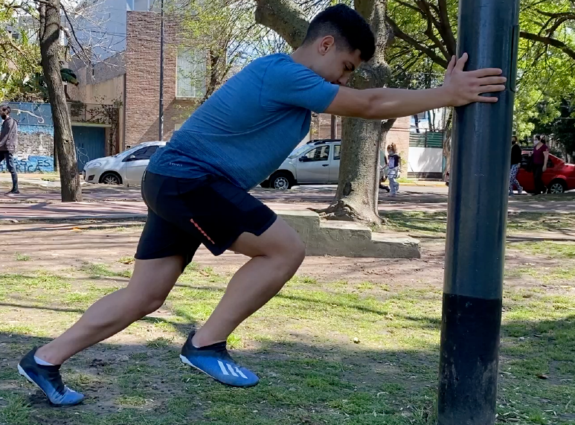

- Amigarse con la gravedad (dejarse caer, ver tibias positivas, ombligo por delante del pie)

- Sujeción con elástico desde hombro (para amigarse con gravedad)

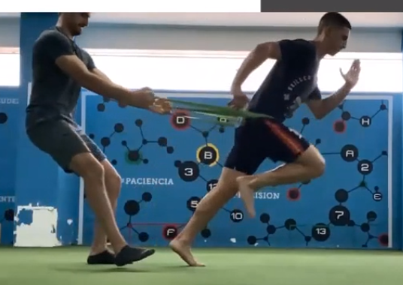

- VIAJAR BAJITO (Golpear el cono, ver pie pasa bajo, buena inclinación de tronco y tibia positiva) lo podemos usar para eso y drive de rodilla

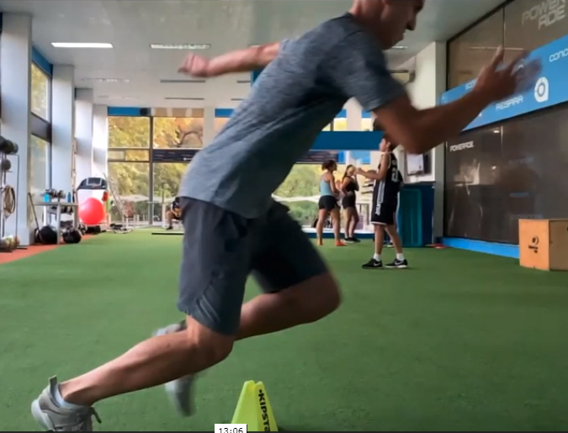

- STIFNESS (Generar mecanismo de catapulta mirar punta hacia el suelo con elásticos generalmente) trabajar con pliometria o isométrico
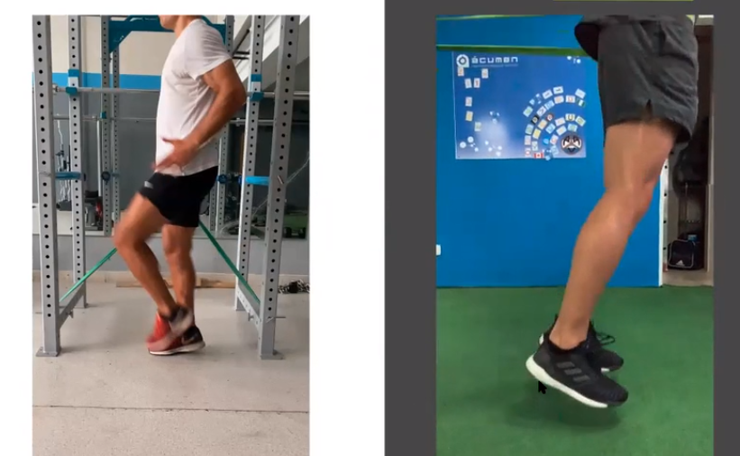
- EMPUJE (llegar lo mas lejos posible lo mas bajo del piso y siempre intentado ver que la punta quede atrás del ombligo) PONER UN CONO PARA QUE LLEGUE

Acentuar la triple flexion para luego acentuar la triple extensión (puede ser mas fácil darse cuenta el empuje)
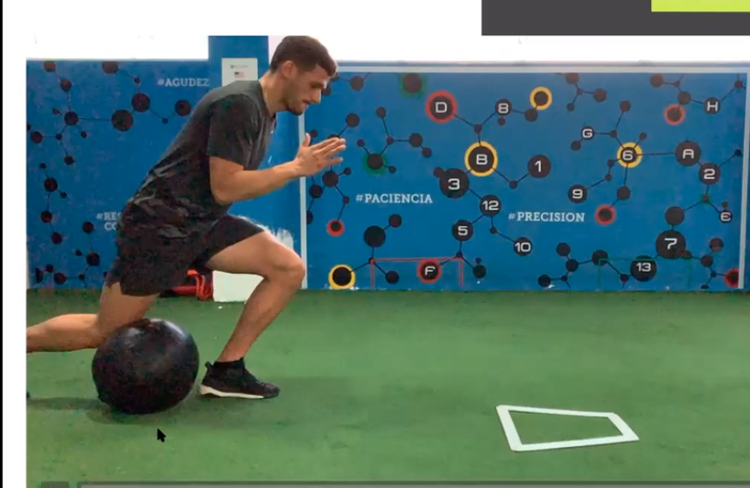
TRABAJARLO CON AROS PARA DARSE CUENTA DEL EMPUJE
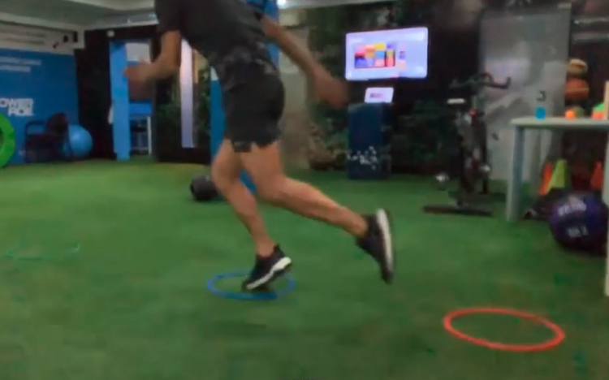

- PONER TIBIAS POSITIVAS: SALIR DESDE RODILLAS
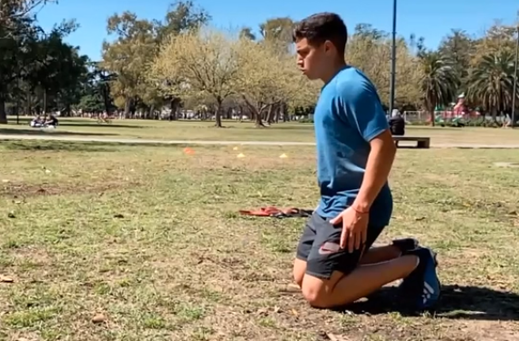
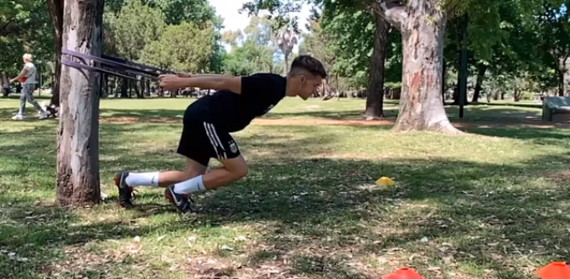

- TRABAJOS DE BRAZOS (TRABAJAR ENFRENTADOS CON COMPAÑERO Y TRABAJAR QUE TOQUE PALMAS PARA QUE ATAQUEN Y SALGAN DERECHOS)

